公務人員保障暨培訓委員會培訓業務系統操作手冊
保訓會培訓業務系統網址
104.2.15製至至
https://web13.csptc.gov.tw/WebACMS
- 點選右邊「考試錄取人員實務訓練期間問卷」
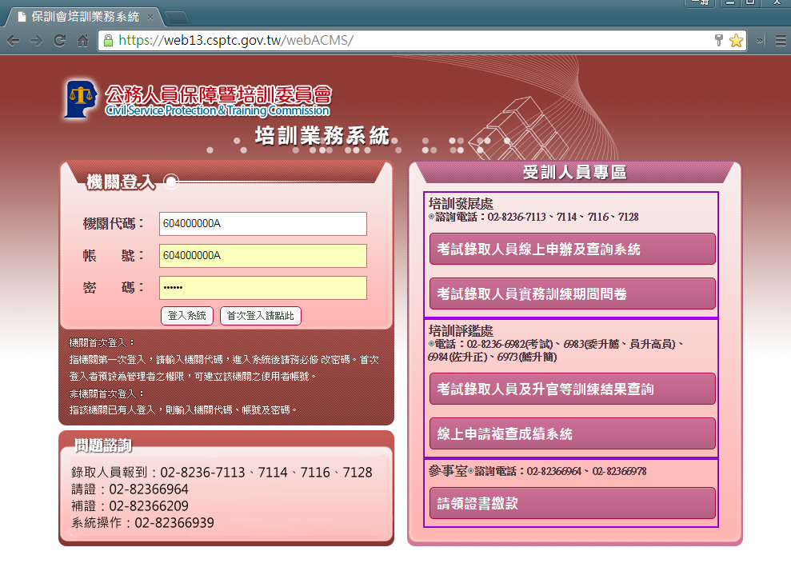
- 輸入姓名、身分證號、出生年月日7碼
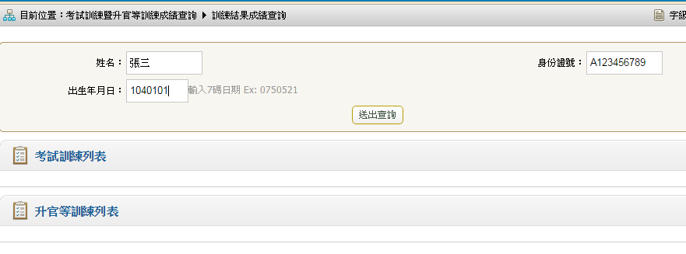

- 資料正確則顯示及格與否，上方為考試錄取人員、下方為升官等訓練人員。
